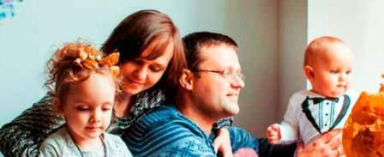
«Каждая семья представляет явление особое, индивидуальное, и воспитательная работа в одной семье вовсе не должна быть точной копией такой же работы в другой»
Антон Макаренко

«Семья – это та первичная среда, где человек должен учиться творить добро».
Василий Сухомлинский

«Всякая семья составляет часть государства»
Аристотель

«Семья всегда будет основой общества».
Оноре де Бальзак
«Всякая социальная доктрина, пытающаяся разрушить семью, негодна и, кроме того, неприменима. Семья – это кристалл общества».
Виктор Гюго

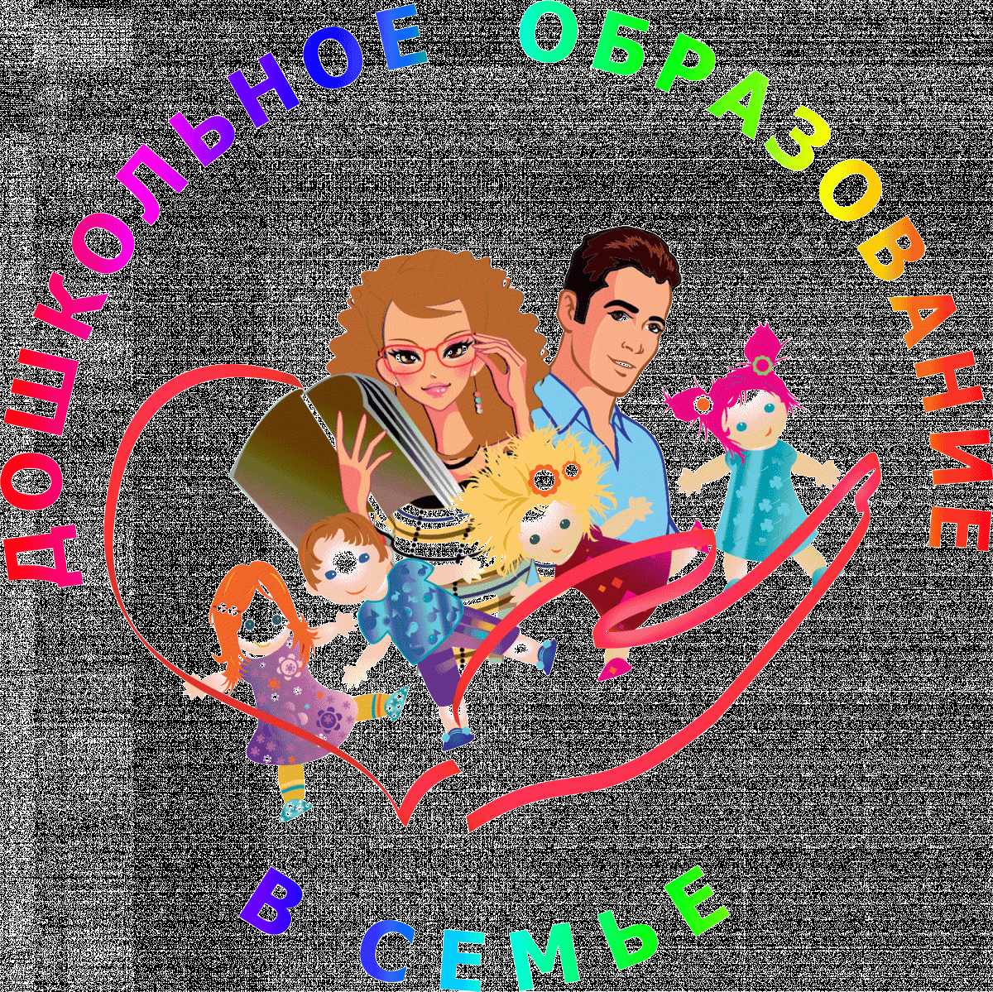

«Семья это счастье, любовь и удача»
Семья – это счастье, любовь и удача,
Семья – это летом поездки на дачу.
Семья – это праздник, семейные даты,
Подарки, покупки, приятные траты.
Рожденье детей, первый шаг, первый лепет,
Мечты о хорошем, волненье и трепет.
Семья – это труд, друг о друге забота,
Семья – это много домашней работы.
Семья – это важно!
Семья – это сложно!
Но счастливо жить одному невозможно!
Всегда будьте вместе, любовь берегите,
Обиды и ссоры подальше гоните,
Хотим, чтоб про вас говорили друзья:
Какая хорошая эта семья!

(М. Лангер)

МАДОУ «Детский сад № 6 «Журавушка»

КОНСУЛЬТАТИВНЫЙ ПУНКТ
психолого-педагогической помощи семьям, воспитывающих детей дошкольного возраста
на дому

Наша основная задача заключается не только в предоставлении родителям готовых рецептов по любой проблематике, современной, своевременной и достоверной педагогической информации, но и в умении пробудить и поддержать у родителей интерес к совместной деятельности со своим ребёнком дома, в формировании практических навыков.

Памятка № 1
« Как сделать зарядку любимой привычкой ребенка».

Возникающие проблемы в воспитании детей дошкольного возраста во многом связаны с их недостаточной психолого-педагогической компетентностью. Несмотря на большое количество существующих на сегодняшний день педагогических пособий, они не могут решить проблемы каждой конкретной семьи. Поэтому родителям необходима консультативная помощь специалистов.
В настоящее время активно развиваются новые формы дошкольного образования. Одной из таких форм является организация консультативного пункта на базе ДОУ для родителей (законных представителей), воспитывающих детей дошкольного возраста.
Основные задачи:
— оказание консультативной помощи родителям (законным представителям) воспитывающих детей, не посещающих образовательные учреждения по различным вопросам воспитания, обучения и развития детей дошкольного возраста;
— оказание всесторонней помощи родителям (законным представителям) воспитывающих детей, не посещающих образовательные учреждения, в обеспечении равных стартовых возможностей при поступлении в школу;
— оказание содействия в социализации детей дошкольного возраста, не посещающих образовательные дошкольные учреждения;
— проведение комплексной профилактики различных отклонений в физическом, психическом и социальном развитии детей дошкольного возраста, не посещающих образовательные учреждения;

- оказание помощи в смягчении адаптационного периода у будущего воспитанника детского сада.
Организация коррекционно-педагогической помощи родителям (законным представителям) строится на основе интеграции деятельности специалистов: воспитателя, учителя-логопеда, педагога-психолога и др.
Консультирование родителей (законных представителей) проводим как отдельно, так и общими усилиями — одним или несколькими специалистами одновременно. Это зависит от запроса родителей, сложности проблемы, с которой они обратились, особенностей развития ребёнка.
К основным проблемам, с которыми обращаются родители, можно отнести:
- невозможность посещения ребёнком дошкольного учреждения в силу специфики заболевания;
- преодоление адаптационного периода у будущего воспитанника детского сада;
- соответствие психофизического развития ребёнка возрастным нормам;
- определение компонентов готовности ребёнка к школьному обучению.


Формы сотрудничества с родителями в рамках консультативного пункта.

1. Обеспечиваем родителей необходимой информацией на печатных и электронных носителях (памятки, буклеты-сопровождение, анкетирование, подборки практического материала).

2. Отвечаем на обращения родителей, присланные по электронной почте или заданные по телефону.

3. Одной из традиционных форм взаимодействия консультативного пункта с семьёй является консультирование педагогами родителей — индивидуальное и групповое. Консультации проводятся специалистами, исходя из запроса родителей и с учётом особенностей развития детей. Оказываем помощь в создании в семье коррекционно-развивающею среды: советуем, какие игрушки и предметы можно использовать в играх с ребенком; что можно сделать своими руками для развития познавательных процессов. Обучаем родителей несложным приемам и упражнениям на развитие мелкой и общей моторики, артикуляционной гимнастики.

4. Практическая деятельность специалистов с родителями. Это проведение мастер-классов, тренингов и т.п.

5. Использование информационно-коммуникативных технологий имеет свои преимущества перед традиционными формами работы с родителями. Эффективным средством знакомства с особенностями работы того или иного специалиста пункта является мультимедийная презентация для взрослых по актуальным вопросам с целью ознакомления, обучения и вовлечения родителей в процесс развития и образования детей дошкольного возраста.

